太阳能产品认证标志管理办法
1 目的
为保证有效控制CQC太阳能产品认证标志（以下简称标志）的使用和监督管理，控制标志的印刷、模压、模制、丝印、喷漆、蚀刻、雕刻、（以下简称印刷、模压）等方式，根据国家有关法律法规、标准及国家认监委相关文件规定，制定本程序。
注：本管理办法参考中国质量认证中心产品认证体系文件《自愿性产品认证标志管理程序》CQC/04技术02-2014。
2 标志的式样、标注及颜色
2.1 标志图例
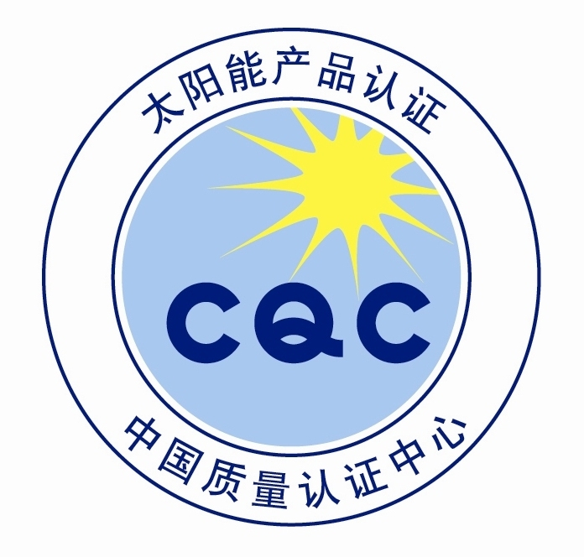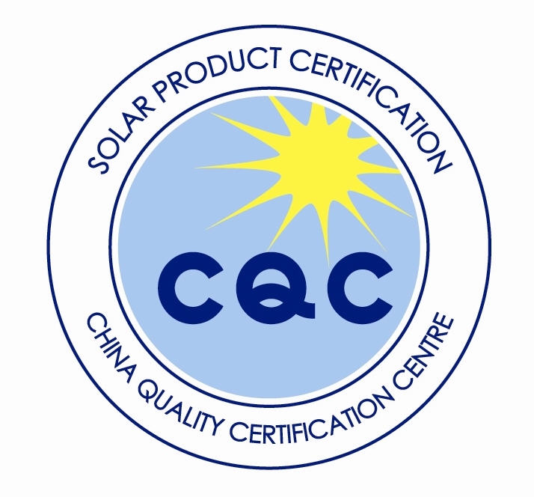
2.2 标注
太阳能产品认证标志图案由2 个圆形嵌套组成，内圆中标注有“中国质量认证中心”的英文缩写“CQC”。在认证标志外环正上方标注“太阳能产品认证”（英文版为“SOLAR PRODUCT CERTIFICATION”），正下方标注“中国质量认证中心”（英文版为“CHINA QUALITY CERTIFICATION CENTRE”）。
2.3 标志的颜色
a. 标志的内圆底色为浅蓝色（C40 M10 Y0 K0），其中内圆中的太阳
为黄色（C0 M0 Y90 K0），内、外圆中的字体以及内、外圆环的线条均为深蓝色（C100 M90 Y0 K0）。
b. 如采用印制、模压方式在产品或产品铭牌上加施标志，可根据产
品外观或铭牌总体设计情况合理选用。持证人应始终按CQC规定使用标志，并保存标志使用的有关记录。
3 标志使用的管理和监督
3.1 持证人应正确使用标志：其中标准规格标志，应加施在获证产品本体的显著位置；印制、模压标志的，应加施在获证产品的铭牌或本体的显著位置；在获证产品的本体不能加施标志的，将标志加施在产品的最小包装及随附文件中。
3.2 持证人应建立标志使用和管理制度，并对标志的使用情况如
实记录存档；
3.3 持证人使用标志的产品应符合CQC产品认证要求；
3.4 持证人应在证书所限定的产品上加施标志；
3.5 持证人应在广告、产品介绍等宣传材料中正确地使用认证标志，
不应存在利用认证标志误导、欺诈消费者的情况；
3.6 认证有效期内的产品不符合认证要求，CQC将责令申请人限期改
正，在纠正期间不得使用认证标志。
3.7 伪造、变造、盗用、冒用、买卖和转让认证标志使用批准书以及其他违反认证标志管理规定的，CQC将按照暂停、撤销认证的条件和程序的有关规定对其进行暂停或撤销认证证书的处理；触犯法律的，依法追究其法律责任。

